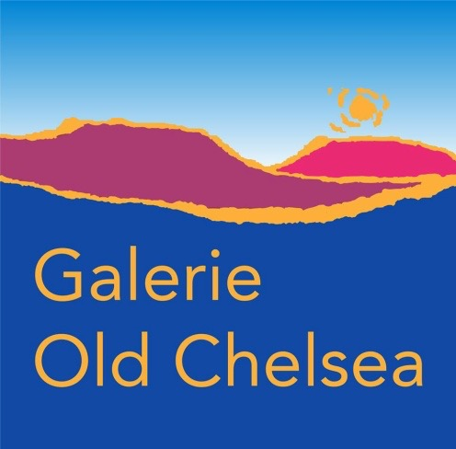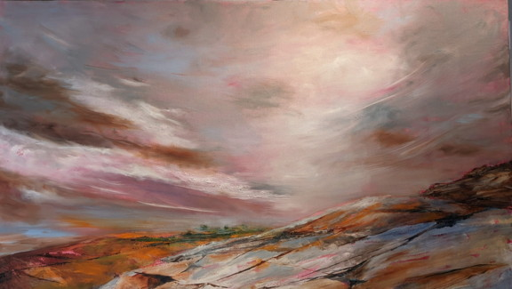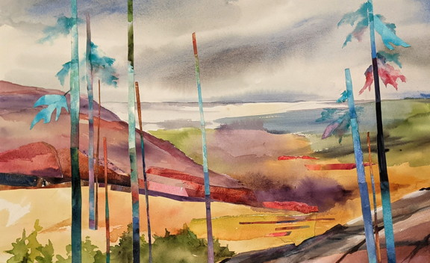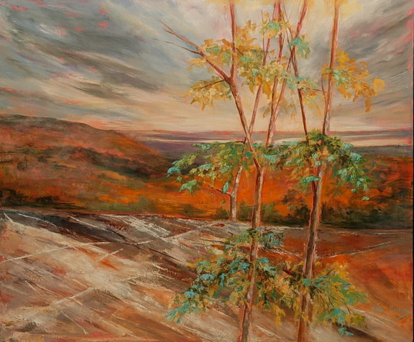
De Lina Yachnin : Breathtaking Autumn Colours A Gatineau Moment

POUR DIFFUSION IMMÉDIATE

“Connecté” de Lina Yachnin

Galerie Old Chelsea, Chelsea, Québec
Du 16 oct. au 2 nov. 2025, mercredi au samedi de midi à 18h, dimanche de midi à 17h
Vernissage: samedi le 18 octobre de 13h à 16h
L’artiste sera aussi présente les 24, 25, 30 oct et 1 novembre

Dans « Connecté », avec une nouvelle série d'œuvres à l'huile et à l'aquarelle, l'artiste explore la relation entre la nature et la mémoire, et invite les spectateurs à un voyage visuel qui relie ces deux univers. À travers des compositions superposées et des formes évocatrices, l'exposition explore la manière dont des fragments, tant visuels qu'émotionnels, peuvent se fondre dans des paysages et des compositions de paysages et de fleurs à la fois familières et imaginaires.

La peinture à l'aquarelle devient un processus méditatif de superposition et de découverte. Des fragments délicats s'intègrent harmonieusement dans chaque œuvre, aboutissant à des scènes cohérentes qui résonnent d'émotion et de lieu. Ces œuvres invitent le spectateur à réfléchir à la façon dont les environnements naturels sont souvent perçus comme une tapisserie de souvenirs, de perceptions et d'imagination.

Cette même approche en couches se retrouve dans les peintures à l'huile de l'artiste, où des couleurs vives et des formes dynamiques transforment l'ordinaire en extraordinaire. Chaque toile est construite avec une profondeur intentionnelle, attirant le regard vers des scènes à la fois ancrées dans la réalité et surréalistes.

Avec « Connecté », Lina Yachnin offre plus que de simples images de la nature : l'exposition devient un espace où la mémoire personnelle et collective croise le monde naturel.

Nous vous invitons à venir profiter de ce voyage en compagnie de l'artiste.
Galerie Old Chelsea is a collective of regional artists located in the beautiful Gatineau Hills above award-winning Les Fougères restaurant situated at 783 route 105, Chelsea, Québec, J9B1P1.
www.galerieoldchelsea.ca; Facebook: Galerie Old Chelsea (on Route 105, not on Scott) & Instagram
For information contact Anne Swiderski at 819 827 8504 swiderski.anne@gmail.com or if unavailable, Marianne Feaver at esdfeav@hotmail.com 613 748 7528.

